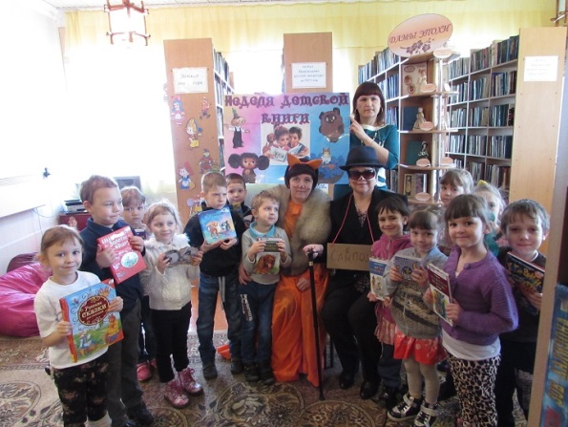
«Книга - лучший друг ребят»
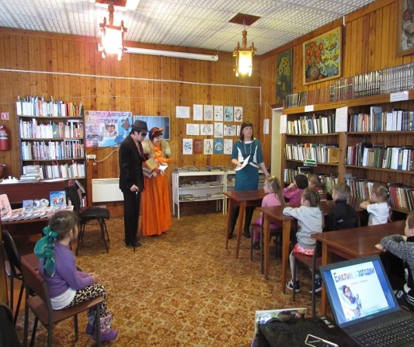
27 марта в Казанцевской сельской библиотеке «Оюшка» состоялось открытие Недели детской книги. Для юных книгочеев и ребят старшей группы детского сада было проведено театрализованное представление «Книга - лучший друг ребят».
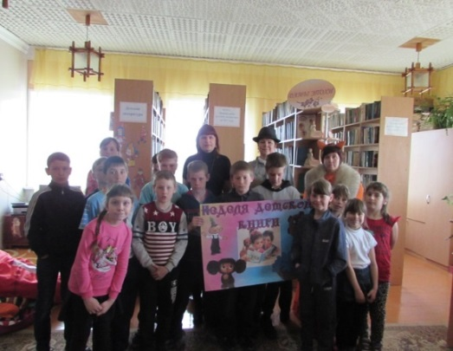
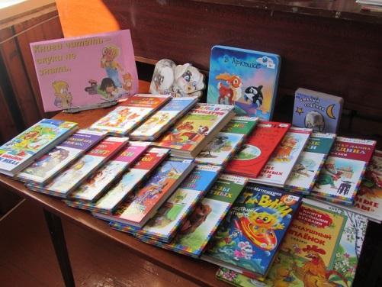
Ведущая поздравила ребят с праздником. Сказочные персонажи Лиса Алиса и Кот Базилио вместе с ребятами узнали о рождении праздника «Книжкины именины», вспомнили пословицы и поговорки о книгах. Затем играли в игры «Назови книгу, где есть в названии число или счёт героев», «Чей предмет, из какой книги». С большим интересом и желанием дети поучаствовали в литературной викторине «Угадай героя». В заключение праздника ребята с большим интересом смотрели книжки с выставки «Книги читать - скуки не знать». На выставке было представлено 25 книг. (Количество участников 38 человек.)

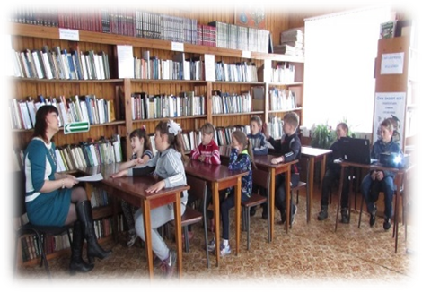
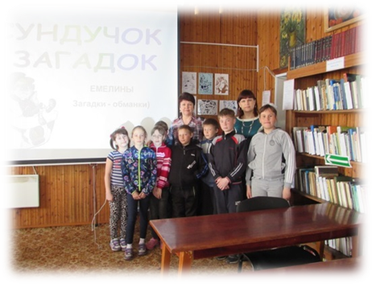
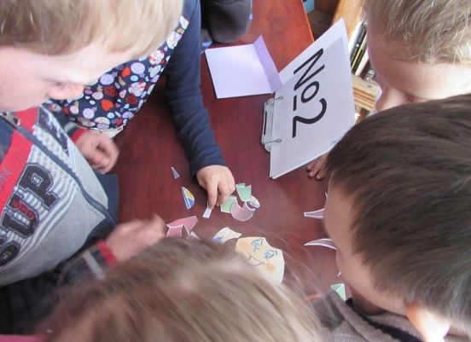
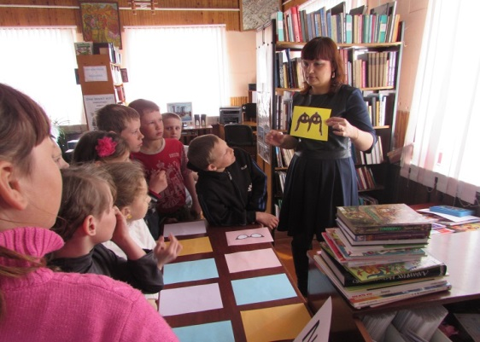
28 марта в библиотеке прошло литературное состязание «Сундучок с загадками». Юные читатели-соперники соревновались в знании детских книг, сказок и сказочных героев, пословиц и поговорок. Дети выполняли волшебные задания: «Отгадай сказку», «Продолжи пословицу», отгадывали « Загадки-обманки», которые приготовил волшебный сундучок. В завершение мероприятия дети, отгадав все загадки и выполнив все задания, получили приз, который для них приготовил волшебный сундук. (Количество участников 12 человек)
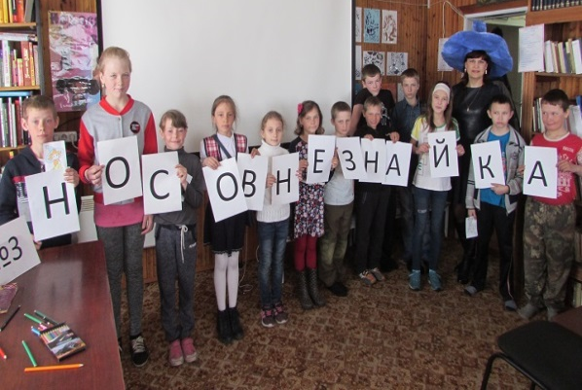
29 марта в библиотеке прошла игра – путешествие «Солнечный город Н. Носова». Была представлена презентация «Николай Носов и его произведения». В гости к ребятам приехал на автомобиле всеми любимый герой Н. Носова – Незнайка, который пригласил всех в путешествие по пяти станциям. Станция №1 «Пятый лишний», искали лишнее слово и называли произведение. Станция №2 «Собери картинку», где ребята из деталей собирали литературного героя. Станция №3 «Бюро находок», угадывали, какому герою принадлежит предмет. Станция №4 «Иллюстраторы», раскрашивали костюм Незнайки в классические цвета. Станция №5 «Путаница», собирали перепутанные буквы в слова «НОСОВ» и «НЕЗНАЙКА». В заключение путешествия был показ мультфильма «Незнайка на луне». (Количество участников 18 человек)
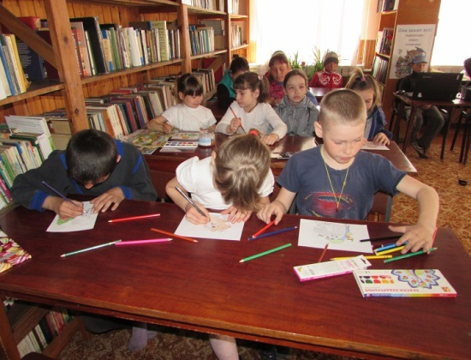
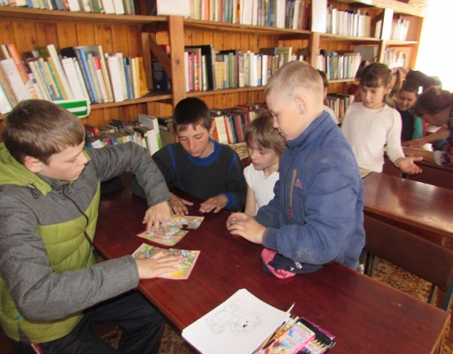

30 марта прошёл литературный час «Сказки дедушки Корнея». К 135 – летию К.И. Чуковского. Была представлена презентация, из которой ребята познакомились с писателем, его творчеством. Дети с удовольствием отгадывали загадки, угадывали героя по картинке, отвечали на вопросы викторины «Вспомни сказку», «Закончи строчку». Дети рисовали любимых героев произведений К.И. Чуковского, разбившись на команды, собирали картинку - пазл. Мероприятие закончилось показом мультфильма «Мойдодыр». (Количество участников 21 человек)
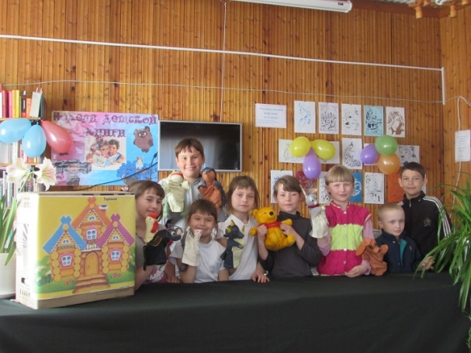
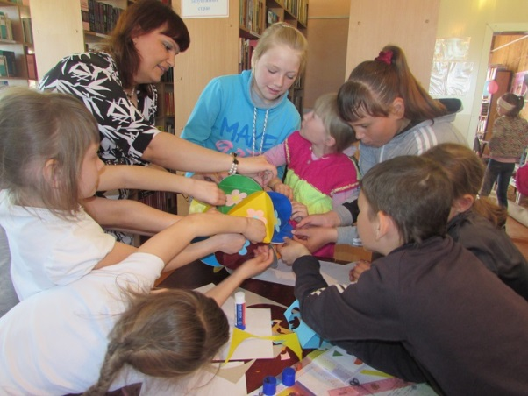

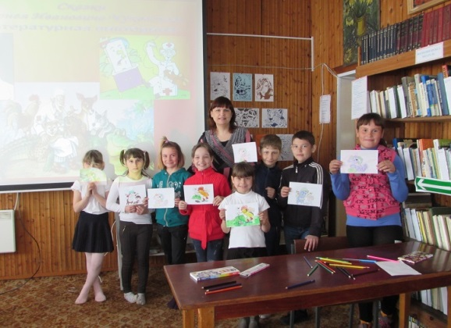
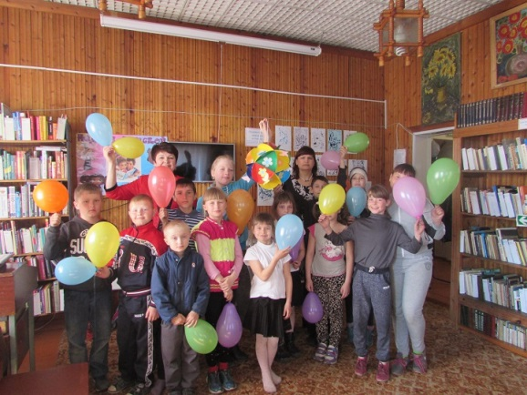
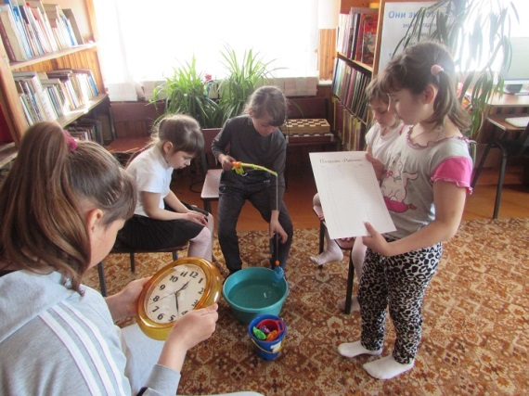
И вот наступил самый волнующий момент, закрытие Книжкиной недели. Праздник «Пусть книга будет праздником для вас!» Библиотека расцвела новыми красками, украшена воздушными шарами, красочными выставками детских иллюстраций и рисунков, которые ребята рисовали в течение праздничной недели. В этот день для ребят работали студии. В студии «Рыболов» участники соревновались в самой быстрой ловле рыбок на время, в ходе игры определился победитель - самый быстрый, ловкий участник Зубенко Дима. В театральной студии «Экспромт» дети подготовили русскую народную сказку «Теремок » на новый лад и представили зрителям на празднике. Получилось весело, оригинально, интересно. Юные театралы получили заслуженные аплодисменты и признание зрителей. Студия творчества «Радуга» выполнила коллективную поделку «Праздничный цветок». Ребята в дружественной обстановке изготовили объёмный цветок из картона и цветной бумаги, на котором поселились разноцветные бабочки. Участники музыкально-поэтической студии «Восторг» пели песни о дружбе, о книге, читали стихи любимых поэтов. В заключительной части праздника ребят ждали заслуженные награды да большую любовь к книгам и активное участие во всех мероприятиях Недели детской книги. Итак, подводя итоги «Книжкиной недели» можно сказать, что всех участников объединила книга, которая учит жить, сострадать, мыслить и принимать решения. Книги – самые лучшие друзья. Так пусть лучшие друзья детей – книги, радуют и очаровывают их каждый день. (Присутствовало 22 человека)

